НОУ «Дарын»
КГУ «Зерендинская средняя школа №1»
Жажда открытия, стремление проникнуть в самые сокровенные тайны бытия рождаются еще на школьной скамье. Уже в начальной школе можно встретить таких учеников, которых не удовлетворяет работа со школьным учебником, им неинтересна работа на уроке, они читают словари и специальную литературу, ищут ответы на свои вопросы в различных областях знаний. Поэтому так важно именно в школе выявить всех, кто интересуется различными областями науки и техники, помочь претворить в жизнь их планы и мечты, вывести школьников на дорогу поиска в науке, в жизни, помочь наиболее полно раскрыть свои способности.
Для этой цели в нашей школе создано и осуществляет свою деятельность научное общество учащихся “Дарын”.

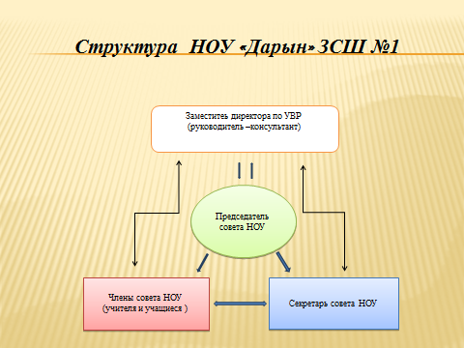

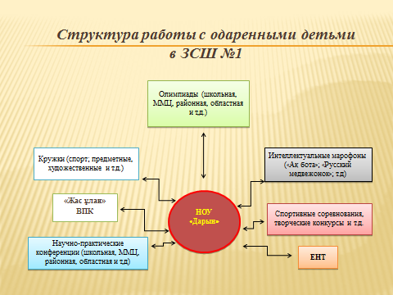

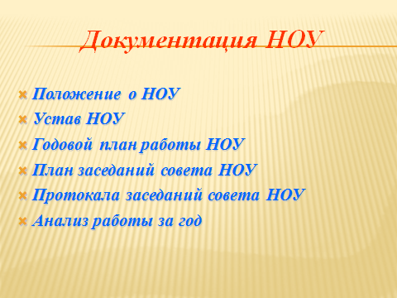

План работы НОУ «Дарын»
на 2019-2020 учебный год

Основные задачи
- привести в систему внеклассную работу, подняв на научный уровень, увязав с учебно – воспитательным процессом.
Основные цели:
- формирование у учащихся интереса к исследовательской деятельности, обучению учащихся методам научных исследований, воспитание творческой личности.
Принципы:
- связь исследований с жизнью и производством.

Устав
НОУ «Дарын» ЗСШ№1
Научное общество учащихся «Дарын» Зерендинской средней школы № 1 – это добровольное, творческое общество объединение учащихся молодежи, стремящиеся развивать свой интеллект, совершенствовать свои знания в определенных областях науки. Возраст вступления в НОУ с семьи лет.
Ученик, участвующий в работе НОУ, имеют право:
- выбрать форму выполнения научной работы (реферат, доклад и т.д.);
- получать необходимую консультацию у своего руководителя;
- иметь индивидуальный график консультаций в процессе создания
научной работы;
- получить рецензию на написанную научную работу у педагогов
компетентных в данной теме;
- выступить на научной – исследовательской конференциях;
Ученик, получивший высокую оценку своей научной деятельности, получает дополнительный балл по учебному предмету, с которым связана тема его научной работы.
Педагог – руководитель научной работой учащегося, которая получила высокую оценку, имеет право на вознаграждение.
Ученик, участвующий в НОУ, обязан:
- регулярно и активно участвовать в заседаниях научного общества в
своей секции;
- периодически сообщать о промежуточных результатах своих
исследований на заседании своих секций;
- активно участвовать на внутришкольных, кустовых, на районных
олимпиадах, конференциях;
- строго выполнять требования к оформлению научной работы.
Запись в НОУ определяется на основании желания, учащихся участвовать в научно – исследовательской работе.
Записываясь в НОУ, учащиеся пишут заявление.
Совет НОУ рассматривает и утверждает тематику каждой секции.
В каждой секции для учащихся проводятся занятия и консультации.

Совет НОУ
ЗСШ №1 на 2019 -2020 учебный год
1. Кенжебаев С.А - руководитель НОУ ЗСШ № 1, завуч по УМР
2. Абдильманова А.К. – руководитель научной работы
3. Касымова М.Ж. – руководитель научной работы
4. Шарипбаева А.А. – руководитель научной работы
5. Жумгатова Ш.А. – руководитель научной работы
6. Абдильманова А.Е. – руководитель научной работы

План работы

научного общества учащихся «Дарын»
Месяц | Направление работы
сентябрь | Заседание НОУ № 1  Рассматриваемые вопросы:  - Анализ работы НОУ за прошедший учебный год.  - Выборы и утверждение Совета НОУ.  - Обсуждение плана работы.  - Составление списка участников НОУ в новом учебном году.  - Знакомство с банком тем, предлагаемых учащимися для написания исследовательского проекта.  - Участие в различных мероприятиях в школе.
Октябрь | 1. Открытие работы НОУ в новом учебном году.  2. Методические консультации для руководителей НОУ по теме  «Что такое научный проект и как его подготовить?»  3.Обработка заявок на участие в работе НОУ в новом учебном году:  - Отбор проектов для участия в школьных, районных и  областных конференциях.  - Обсуждение параметров рецензирования представленных работ.  4. Участие учащихся в школьном туре олимпиад по предмету.
Ноябрь | Заседание НОУ № 2  Рассматриваемые вопросы:  1. Проблемы школьников, ведущих исследовательскую деятельность:  - работа с библиографией;  - выдвижение гипотез;  - выбор методов научного исследования;  - проведение социологического опроса;  - использование статистических данных.  2. Подготовка и участие в олимпиаде ММЦ школьников.  3. Подготовка и участие в лингвистической игре «Русский медвежонок – языкознание для всех» и другие.
Декабрь | 1. Предварительное рецензирование работ учащихся, направляемых на областную научно-исследовательскую конференцию учащихся.  2. Подготовка и участие учащихся в конкурсах и олимпиадах по предметам.
Заседание НОУ № 3
Рассматриваемые вопросы:
- Готовность ученических работ к участию в областной научно-исследовательском конкурсе учащихся.
- Культура выступления. Ораторское искусство.
1. Участие в интеллектуальных марафонах.
2. Отчет руководителей проектов о проделанной работе за 1-ое полугодие.
Февраль | 1.Участие в областном научно-исследовательском конкурсе учащихся.  2.Участие в международных интеллектуальных играх и марафонах.
Март | Заседание НОУ № 4  1. Итоги районной, областной научно-исследовательской конференции учащихся.  2.Участие в Международном конкурсе-игре математическом «Кенгуру».  3. Участие в районных конкурсах и конференциях.  4. Участие в районной выставке инноваций.
Апрель | 1. Итоги «Интеллектуальных марафонов и конкурсов».  2. IX внутришкольная научно-практическая конференция учащихся.
Май | Заседание НОУ № 5  1.Подведение итогов работы НОУ.  2.Подготовка и утверждение заданий на лето.  3.Планирование работы НОУ на новый учебный год.

Темы
научных проектов на 2018 – 2019 учебный год.
№ | Темы проектов | Ф.И. участника | Руководитель проекта | Начало проекта
1. | «Киіз үй. Дәстүр мен жаңашылдық сабақтастығы». | Олжабек Мадина  5 «Ә» класс | Абдильманова А.Е. | 2018
2. | «Мектеп сөмкесінің бала денсаулығына әсері» | Мусаева Томирис, Наурызбай Дильназ 3«Г» | Абдильманова А.К. | 2017
3. | «Итмұрынның емдік қасиеті» | Қуанышбек Махаббат 5«А» | Касымова М.Ж. | 2017
4. | «Энергия түрлері». | Ғазиз Мұсабек  4 «Г» класс | АбдильмановаА.К  Шарипбаева А.А. | 2017
5. | «Времен связующая нить» (образы малой родины в стихотворениях поэтов – зерендинцов) | Жакупова Карина 7 «В» | Жумгатова Ш.А. | 2018
6. | «Қағазға екінші өмір сыйла» | Қажымұрат Аружан  Тасқынбай Мерей 3 «А» | Хамзина Б.И. | 2018
7. | «Жевательная резинка: альтернатива зубной щетки или причина гастрита». | Аманова Лаура 9 «Б» | Жагипарова Ж.Д. | 2019
8. | «Ермексаз және менің сүйікті кейіпкерлерім». | Тайжанов Нурали 3 «А» | Хамзина Б.И. | 2019
9. | «Речевые ошибки вокруг нас». | Цветкова Яна 6 «Б» | Амирова А. К. | 2019
10. | «Химиялық сұлулық салоны» | Хайрнасова Айнель10«А» | Қайлаханова А.Т. | 2019
11. | «Лечебное свойство хвойных растении» | Магзумова И. 9 «Б» | Мухамбетжанова А.И. | 2019
12. | «Біздің миымыздың құпия сырлары». | Мусатаева Анель 8 «А» | Исабекова К.К. | 2019
13. | «Оқушылардың сөйлеу лексикасы» | Жанузакова Анель 8 «Б» | Жукенова А.С. | 2019
14. | «Тіліміздегі кірме сөздердің қолданысы» | Мажит Мерей 6 «А» | Алибекова А.О. | 2019
15. | «Мүшел жас- мерейлі жас» | Капезов Музаффар 7 «А» | Курмангожина А.С. | 2019
16. | «Техника» | Жұмабаев Арман 1 «А» | Қасымова М.Ж. | 2019
17. | «Туған елдің туризімін жан-жақты дамыту». | Кошаев Нариман 10 «А» | Рақымжан Б.А. | 2019
18. | «Қаламның шығу тарихы» | ? 2 «Ә» | Бексейтова А.М. | 2019
19. | «Мой пластилиновый мир» | Осипова Виктория 2 «Б» | Брайченко С.В. | 2019
20. | «Моя школа будущего» | Жанузакова Анель 8 «Б» | Беспалина А.И. | 2019
21. | «Менің сүйікті мысығым» | Габдуллина Адина 2 «А» | Хамзина Б.И. | 2019
22. | «Қарағай бүршіктерінің пайдасы» | Матжанова Айлина 3«А» | Хамзина Б.И. | 2019
23. | «Ұлттық тағамның сыры» | Өміржанқызы Назым1«А» | Қасымова М.Ж. | 2019
24. | «Лимон - дертке ем» | Шахмет Малика 1 «А» | Қасымова М.Ж. | 2019

